[肿瘤研究引质疑：CD248相关成纤维细胞与非小细胞肺癌的联系经得起推敲吗？](https://mp.weixin.qq.com/s?__biz=MzAwNzc1NjU0Ng==&mid=2648112011&idx=1&sn=fbe7b2120d6a9154b33f1888f2f331af&chksm=82f44efb70642ada38775e19d7b573d94d67da94892434a12ef51d714906d25146ca651769c3&scene=126&sessionid=1743354455)

原创  科研正气[科研正气](javascript:void(0);)2025-03-29 21:47:33四川



近日，发表于《Scientific Reports》期刊的一篇研究因实验数据问题引发学术界质疑。该研究探讨了表达CD248的癌症相关成纤维细胞如何通过诱导M2型巨噬细胞极化促进非小细胞肺癌的上皮间质转化。

**论文信息**

第一作者：肖静（Jing Xiao）（贵州医科大学）

通讯作者：曾竹（Zhu Zeng）（贵州医科大学）、吴杰恒（Jieheng Wu）（贵州医科大学）

第一单位：贵州医科大学免疫学系

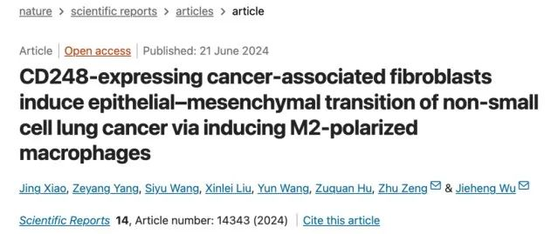

**质疑内容**

这篇题为《CD248expressing cancerassociated fibroblasts induce epithelial–mesenchymal transition of nonsmall cell lung cancer via inducing M2polarized macrophages》（表达CD248的癌症相关成纤维细胞通过诱导M2型巨噬细胞极化促进非小细胞肺癌上皮间质转化）的研究（doi: 10.1038/s41598024654350），由贵州医科大学免疫学系的研究团队共同完成。然而，2025年3月，学术评论人Sholto David对该研究提出质疑，指出其中存在实验数据的可疑之处。

Sholto David特别提到该研究中的图4，表示：“蛋白印迹之间存在出乎意料的相似性，这些印迹本应来自不同的细胞系。请作者检查并评论一下？”

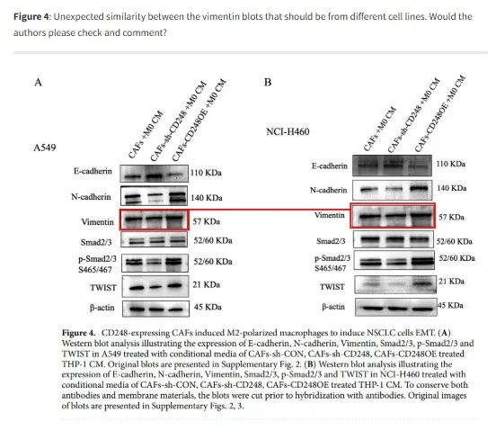

__参考链接

__

https://pubpeer.com/publications/D89847389E9A7B84FF529941B03065#1

**免责声明**

本公众号转载的信息来源于 PubPeer、Pubmed及相关期刊，涉及的人名、单位均为音译。对于文章内容的真实性、完整性及及时性，本公众号不作任何保证或承诺，内容仅供读者参考。

如任何单位或个人认为本内容可能涉嫌侵犯其合法权益，请及时向我们提交书面权利通知及详细侵权情况，我们将依法尽快移除相关涉嫌侵权的内容。

若您有任何建议，欢迎随时与客服联系。

**第三方客服QQ账号：3970604145**

